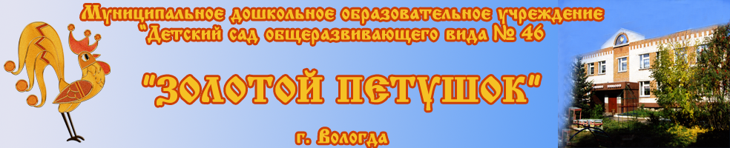

**Паспорт**

**методического кабинета**

*160004, г. Вологда, ул. Благовещенская, д. 60*

**Телефон/факс:** *21-04-20, 21-08-48*

**Электронный адрес:** *dou46@vologda-city.ru*

**Сайт:** [*http://d10127.edu35.ru/*](http://vologda-portal.ru/bitrix/redirect.php?event1=news_out&event2=http%3A%2F%2Fd10127.edu35.ru%2F&event3=%CC%C4%CE%D3+%AB%C4%E5%F2%F1%EA%E8%E9+%F1%E0%E4+%EE%E1%F9%E5%F0%E0%E7%E2%E8%E2%E0%FE%F9%E5%E3%EE+%E2%E8%E4%E0++%B9+46+%AB%C7%EE%EB%EE%F2%EE%E9+%EF%E5%F2%F3%F8%EE%EA%BB&goto=http%3A%2F%2Fd10127.edu35.ru%2F&af=8dc5683a6f71982098a147b4980b8853)

Методический кабинет Муниципального дошкольного образовательного учреждения «Детский сад общеразвивающего вида № 46 «Золотой петушок» является центром методической работы, накопления передового педагогического опыта и одним из компонентов системы повышения квалификации педагогических работников.

**1. Основные сведения о методическом кабинете**

|  |  |
| --- | --- |
| Название кабинета | Методический кабинет МДОУ № 46 «Золотой петушок» |
| Общая площадь | Кабинет – 9,6 кв. м.  Библиотека – 13,2 кв. м |
| Ответственный за методический кабинет | Методическое руководство кабинетом осуществляет старший воспитатель - Якушева Надежда Михайловна |
| Режим работы методического кабинета | С 09.00 до 16.00 |

**2. Нормативно-правовая база методического кабинета**

Основанием для разработки паспорта методического кабинета ДОУ являются следующие **нормативно-законодательные документы**:

1. Федеральный закон Российской Федерации от 29 декабря 2012г. N 273-ФЗ «Об образовании в Российской Федерации».

2. Порядок организации и образовательной деятельности по основным образовательным программам дошкольного образования, утверждённым приказом Министерства образования и науки Российской Федерации от 30 августа 2013г. № 1014.

3*.* Приказ Минобрнауки РФ от 17.10.2013г. № 1155 «Об утверждении федерального государственного образовательного стандарта дошкольного образования» (зарегистрировано в Минюсте РФ 14.11.2013г., регистрационный № 30384).

4. Организации и осуществления образовательной деятельности по основным общеобразовательным программам – образовательным программам дошкольного образования. Приказ Министерства образования и науки Российской Федерации от 30 августа 2013г. № 1014.

5. Конвенция о правах ребёнка.

6. Санитарно-эпидемиологические правила и нормативы СанПиН 2.4.1.3049 -13 с изменениями на 27.08.2015г.

7. Устав дошкольного учреждения.

**3. Цель и задачи деятельности методического кабинета**

**Цель:** Создание целостной педагогической системы в ДОУ, обеспечивающей оптимальные условия для успешного обучения и воспитания каждого воспитанника.

**Задачи:**

* содействовать в выполнении целевых федеральных, региональных и муниципальных программ развития образования;
* создавать условия для непрерывного повышения квалификации педагогических работников, удовлетворения информационных, учебно-методических, организационно-педагогических и образовательных потребностей педагогов дошкольного учреждения;
* содействовать обновлению структуры и содержания дошкольного образования, повышению его качества, развитию образовательного учреждения, педагогического мастерства педагогов дошкольного учреждения;
* создавать информационно-методическое пространство, способствующее развитию системы образования, реализации программ модернизации образования, организации инновационной и экспериментальной работы, аналитико-диагностического и экспертного обеспечения деятельности дошкольного учреждения;

**4. Функции методического кабинета**

* программное, методическое, психолого-педагогическое обеспечение образовательного процесса;
* оказание дифференцированной помощи воспитателям при повышении уровня их профессиональной компетентности, необходимой для реализации программы ДОУ;
* обобщение и систематизация педагогического опыта воспитателей и специалистов детского сада.

**5. Организация работы методического кабинета**

При создании, оснащении и организации методического кабинета опираемся на следующие принципы:

1. Оснащение методического кабинета должно быть рациональным и обеспечивать высокий уровень образовательного процесса;

2. Оформление методического кабинета должно соответствовать общепринятым эстетическим требованиям.

3. Основным оснащением кабинета являются методические материалы, методическая литература, комплекты наглядных и систематизированных материалов, аудио- и видеозаписи, мультимедийные презентации в соответствии с образовательными областями ФГОС ДО, дидактические материалы.

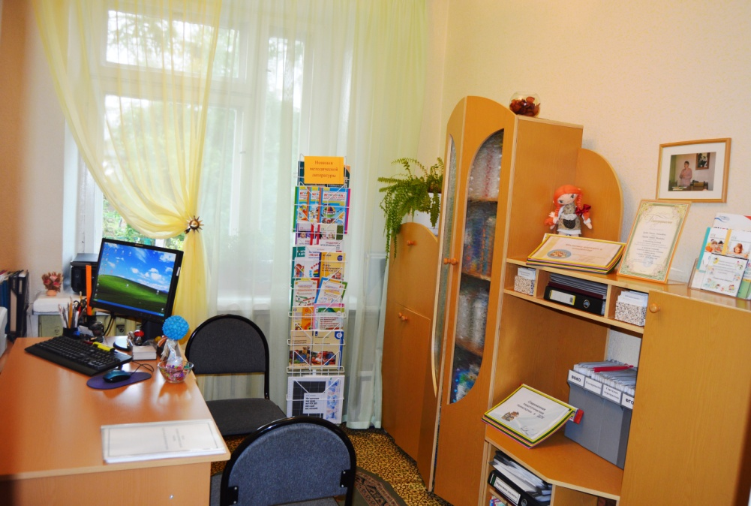

Вся документация методического кабинета систематизируется и делится на блоки.

МЕТОДИЧЕСКИЙ КАБИНЕТ

ИНФОРМАЦИОННЫЙ БЛОК

ДОКУМЕНТАЦИОННЫЙ БЛОК

НОРМАТИВНО-ПРАВОВОЙ БЛОК

АТТЕСТАЦИОННЫЙ БЛОК

МЕТОДИЧЕСКИЙ БЛОК

***I блок*** – нормативно – правовое обеспечение деятельности методического кабинета:

* Федеральные, региональные нормативно–правовые документы, регламентирующие деятельность ДОУ
* Устав, лицензия ДОУ
* Локальные акты ДОУ
* Основная образовательная программа дошкольного образования ДОУ
* Годовой план работы учреждения
* Должностная инструкция старшего воспитателя, инструкция по охране труда старшего воспитателя

***II блок*** – документационный (документация по содержанию работы ДОУ)

* Текущее планирование работы
* Протоколы заседаний педагогических советов
* Программы дополнительного образования
* Материалы по результатам контроля, карты наблюдения за деятельностью педагогов
* Материалы методических мероприятий
* Материалы педагогической диагностики (мониторингов), адаптации детей раннего возраста к условиям ДОУ
* Документация по работе со школой (договор о сотрудничестве, план совместных мероприятий, адаптация и успеваемость выпускников)
* Материалы участия в городских мероприятиях
* План повышения квалификации педагогов ДОУ
* Журналы: учета использования пособий, литературы; выхода за пределы дошкольного учреждения, инструктажей

***III блок*** – информационный блок

* Информация о ДОУ, портфолио (достижения)
* Информационный стенд
* Методическая литература - расположена по видам деятельности, литература по вопросам педагогики и психологии, справочная литература
* Периодические издания – хранятся по годам выпуска
* Выставки - оформляются по текущей работе, отражающие работу с детьми в данный сезон, в связи с конкретными событиями, знакомящими с новинками литературы и передовым опытом.
* Сайт ДОУ

***IV блок*** – методический блок

Методические материалы по разделам программы:

* ранний возраст
* физическое развитие, здоровье
* социально-коммуникативное развитие: социальное развитие, игра, труд
* речевое развитие
* познавательное развитие: познание окружающего мира, природа, математические представления, конструирование
* художественно-эстетическое развитие: художественная литература**,** изобразительная деятельность, музыка**,** театрализованная игра
* взаимодействие с семьёй

***V блок*** - аттестационный блок – сведения о педагогических кадрах, документы по аттестации педагогических работников в целях подтверждения соответствия занимаемой должности, портфолио педагогов

В методическом кабинете создана ***библиотека*** – в ней собрана познавательная и художественная литература. Литература распределена по авторам, выделены отдельные тематические сборники: сказки, рассказы о природе, животных, стихи.

В библиотеке расположен наглядный, демонстрационный материал, пособия.

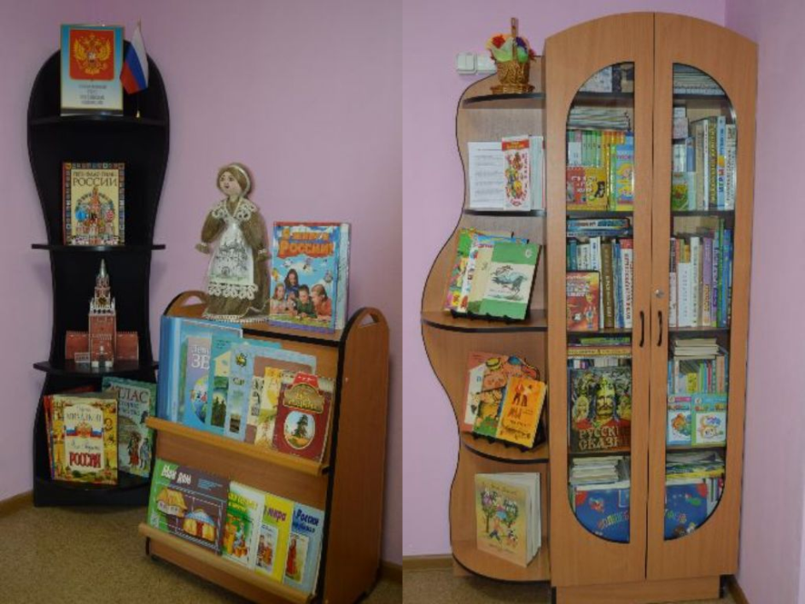

В пространстве кабинета можно выделить несколько зон, позволяющих эффективно организовать разные виды деятельности педагогов:

* Рабочая зона старшего воспитателя
* Оргтехническая зона
* Зона медиатеки включает библиотеку (художественная и познавательная литература), видеотека, аудиотека.
* Зона презентаций
* Зона индивидуальной работы
* Зона коллективной работы – проводятся встречи малыми группами (Школа молодого воспитателя, рабочие группы).

Для проведения заседаний педагогического совета, семинаров в дошкольном учреждении используется музыкальный зал.

Методический кабинет осуществляет деятельность по направлениям:

* научно-методическая деятельность
* информационно-методическая деятельность
* организационно-методическая деятельность
* диагностическая деятельность

**6. Оснащение методического кабинета**

**6.1. Материально-техническое обеспечение методического кабинета**

|  |  |  |
| --- | --- | --- |
| **Технические средства обучения** | | |
| №  п/п | Наименование | Имеется в наличии  (кол-во) |
| 1. | Персональный компьютер | 1 |
| 2. | Принтер (ЧБ) | 1 |
| 3. | Сканер | 1 |
| 4. | Экран | 1 |
| 5. | Мультимедиа проектор | 1 |
| 6. | Фотоаппарат | 1 |
| 7. | Ноутбук | 1 |
| 8. | Ламинатор | 1 |
| 9. | Брошюратор | 1 |
| 10. | Жесткий диск | 1 |
| **Стенды** | | |
| 1. | Информационный стенд | 1  (постоянно обновляется) |
| **Мебель** | | |
| 1. | Стул полумягкий | 4 |
| 2. | Мебельная стенка | 1 |
| 3. | Стол письменный | 1 |
| 4. | Книжный шкаф | 3 |
| 5. | Угловая полка | 1 |

**6.2. Программно-методическое обеспечение методического кабинета**

В методическом кабинете представлен учебно-методический комплект, рекомендованный авторами программы «Истоки» НИИ дошкольного образования имени А.В. Запорожца (научный руководитель Л.А. Парамонова).

* Развивающие занятия с детьми 2-3 лет / Под ред. Л.А. Парамоновой. – М., 2008.
* Развивающие занятия с детьми 3-4 лет / Под ред. Л.А. Парамоновой. – М., 2009.
* Развивающие занятия с детьми 4-5 лет. / Под ред. Л.А. Парамоновой. – М.,2009.
* Развивающие занятия с детьми 5-6 лет / Под ред. Л.А. Парамоновой. – М., 2008.
* Развивающие занятия с детьми 6-7 лет / Под ред. Л.А. Парамоновой. – М., 2008.
* Васюкова Н.Е., Родина Н.М. Комплексно-тематическое планирование образовательного процесса с детьми 3 – 4 лет. Еженедельное интегрированное содержание работы по всем образовательным областям. – М.: ТЦ Сфера, 2016.
* Васюкова Н.Е., Родина Н.М. Комплексно-тематическое планирование образовательного процесса с детьми 4 – 5 лет. Еженедельное интегрированное содержание работы по всем образовательным областям. – М.: ТЦ Сфера, 2015.
* Васюкова Н.Е., Родина Н.М. Комплексно-тематическое планирование образовательного процесса с детьми 5 – 6 лет. Еженедельное интегрированное содержание работы по всем образовательным областям. – М.: ТЦ Сфера, 2015.
* Васюкова Н.Е., Родина Н.М. Комплексно-тематическое планирование образовательного процесса с детьми 6 – 7 лет. Еженедельное интегрированное содержание работы по всем образовательным областям. – М.: ТЦ Сфера, 2015
* Система оценки качества образовательной работы и индивидуального развития детей/ Сост. Е.В. Трифонова. М.,2015

**Пособия по образовательной области «Физическое развитие»:**

* Двигательная активность ребенка в детском саду / М.А. Рунова. – М.: Мозаика-синтез, 2000.
* Дифференцированные занятия по физической культуре с детьми 3-4 лет, 4-5 лет, 5-7 лет (с учетом уровня двигательной активности) / М.А. Рунова. – М.: Мозаика-синтез, 2000.
* Ознакомление с природой через движение / М.А. Рунова, А.В. Бутилова. – М.: Мозаика-синтез, 2006
* Физкультурное и спортивно-игровое оборудование для дошкольных образовательных учреждений / Т.И. Осокина, Е.А. Тимофеева, М.А. Рунова. – М.: Мозаика-синтез, 1999.
* Охрана здоровья детей в дошкольных учреждениях / Т.Л. Богина. – М.: Мозаика-синтез, 2006.
* Картушина М. Ю. Программа формирования здоровья детей дошкольного возраста «Зелёный огонёк здоровья»
* Богина Т. И., Куркина И. Б., Сайгадачная Е. А. «Современные методы оздоровления дошкольников» (методические рекомендации для работников образовательных учреждений)
* Современные методики оздоровления детей дошкольного возраста в условиях детского сада / Л.В. Кочеткова. – М.: МДО, 1999.
* Здоровьесберегающие технологии воспитания в детском саду / Под ред. Т.С. Яковлевой. – М.: Школьная пресса, 2006.
* Развивающая педагогика оздоровления / В.Т. Кудрявцев, Б.Б. Егоров. – М.: Линка-пресс, 2000.
* Физическая культура для малышей / Лайзане С.Я.
* Спортивные игры и упражнения в детском саду / Адашкявмчене Э.Й. – М.: Просвещение, 1992.
* Обучение детей старшего дошкольного возраста элементам игры в баскетбол /методические рекомендации/ составитель М.Д. Лапина, Вологда, 2009.
* Букварь здоровья / Л.В. Баль, В.В. Ветрова. – М.: Эксмо, 1995.
* Уроки Мойдодыра / Г. Зайцев. – СПб.: Акцидент, 1997.
* Разговор о правильном питании / М.М. Безруких, Т.А. Филиппова. – М., 2000.
* Уроки здоровья / Под ред. С.М. Чечельницкой.
* Как воспитать здорового ребенка / В.Г. Алямовская. – М., 1993.
* Воспитание здорового ребенка / М.Д. Маханева. – М.: Аркти, 1997.
* Сулим Е.В. «Детский фитнес». Физическое развитие детей 3 - 5 лет.
* Сулим Е.В. «Детский фитнес». Физическое развитие детей 5 - 7 лет.
* Шорыгина Т.А. Беседы о здоровье

**Пособия по образовательной области «Социально-коммуникативное развитие»:**

* Т. И. Алиева, Е. П. Арнаутова, Е. Ю. Протасова «Безопасность на улице»
* Основы безопасности детей дошкольного возраста. / Н.Н. Авдеева, О.Л. Князева, Р.Б. Стеркина. М.: Просвещение, 2007.
* Старцева О.В. Школа дорожных наук ТЦ Сфера, 2011
* Шипунова В.А. Детская безопасность. – ИД «Цветной мир», 2013
* Как обеспечить безопасность дошкольников: Конспекты занятий по основам безопасности детей дошкольного возраста: Кн. для воспитателей детского сада. / К.Ю. Белая, В.Н. Зимонина, Л.А. Кондрыкинская и др. – 5-е изд. – М.: Просвещение, 2005. – 24 с.
* Шорыгина Т.А. Осторожные сказки: Безопасность для малышей. – М.: Книголюб, 2004.
* Шипицына Л.М., Защиринская О.В., Воронова А.П., Нилова Т.А. «Азбука общения» (Развитие личности ребенка, навыков общения со взрослыми и сверстниками)
* Мулько И.Ф. «Учись жить среди людей»
* Бондаренко А.К. Дидактические игры в детском саду. М. Просвещение, 1991.
* Михайленко И.Я., Короткова Н.А. Как играть с ребенком? – М.: Сфера, 2008
* Михайленко И.Я., Короткова Н.А. Игра с правилами в дошкольном возрасте – М.: Сфера, 2008
* Смирнова Е.О., Богуславская З.М. Развивающие игры для детей. М. Просвещение, 1991.
* Трифонова Е.В. Развитие игры детей 2-3 лет, 3-5 лет, 5-7 лет.
* Белая К.Ю., Кондрыкинская Л.А. Патриотическое воспитание. (Учебно-методическое пособие). – М.: Элти-Кудиц, 2002.
* Буре Р., Островская Л. Воспитатель и дети. – М., 2001.
* Кондрыкинская Л.А. Занятия по патриотическому воспитанию в детском саду. – М.: ТЦ Сфера, 2010.
* Новоселова С. Развивающая предметная среда. Методические рекомендации. – М.: ДОМ Центр инноваций в педагогике, 1995.
* Новоселова С.Л., Ревуцкая К.А. Игры, игрушки и игровое оборудование для ДОУ. – М., 1997.
* Новоселова С. Л. Игра дошкольника. – М. «Просвещение», 1989.
* Петровский В.А., Кларина Л.М., Смывина Л.А. Построение развивающей среды в ДОУ. – М.: Новая школа, 1993.
* Касаткина Е.И. Игра в жизни дошкольника. – Москва Дрофа, 2010.
* Рыжова Н.А. Развивающая среда дошкольных учреждений. – Москва, 2003.
* Микляева Н.В. Предметно-развивающая среда детского сада, Москва, 2012
* Шакирова Е.В. Модели организации развивающей предметно-пространственной среды детского сада от 2 до 7 лет ДЕТСТВО-ПРЕСС, 2019
* Дыбина О.В., Пенькова Л.А., Рахманова Н.П. «Моделирование развивающей предметно-пространственной среды в детском саду».
* Смирнова Е.О. «Игры и игрушки вашего ребенка» методическое пособие, 2018
* Смирнова Е.О. «Развивающая предметно-пространственная среда в детском саду» методическое пособие, 2018
* Рыжова Н.А., Логинова Л.В. Мини-музей в детском саду. – М. ЛИНКА-ПРЕСС, 2008.
* Арнаутова Е.П. В гостях у директора. – Москва, 2004.
* Арнаутова Е.П. Педагог и семья. – Москва, 2002.
* Михайлова-Свирская Л.В. «Работа с родителями».
* Павлова Л.Н. 365 дней и ночей из жизни ребенка. От двух до трех. – М.: Айрис-пресс, 2003.
* Дошкольник и труд. Учебно-методическое пособие. / Р.С.Буре. – СПб.: Детство-Пресс, 2004.
* Нравственно-трудовое воспитание детей в детском саду. / Под редакцией Р.С. Буре. – М.: Просвещение,1987.
* Воспитание дошкольника в труде. / Под ред. В.Г. Нечаевой. – М.: Просвещение, 1983.
* Учите детей трудиться. / Р.С. Буре, Г.Н. Година. – М., 1983.
* Нравственно-трудовое воспитание ребёнка-дошкольника. Пособие для педагогов. / Л.В.Куцакова. – М.: Владос, 2003.
* Беседы с дошкольниками о профессиях. / Т.В. Потапова – М: Сфера,2005. (Серия «Вместе с дошкольниками»).
* Конструирование из природного материала. / Л.А. Парамонова. – М: Карапуз
* Шорыгина Т.А. Моя семья

**Пособия по образовательной области «Познавательное развитие»:**

* Алёшина Н. В. «Ознакомление с окружающим и социальной действительностью» (младшая, средняя, старшая, подготовительная группы)
* Павлова Л. Н., Пилюгина Э. Г., Волосова Е. Б. «Раннее детство: познавательное развитие»
* Павлова Л. Н. «Развивающие игры-занятия с детьми от рождения до трёх лет»
* Павлова Л.Н. Познание окружающего мира детьми третьего года жизни.
* Пилюгина Э.Г. «Сенсорные способности малыша»
* Давидчук А.Н. Познавательное развитие дошкольников в игре.
* Давидчук А.Н., Селихова Л.Г. Дидактическая игра - средство развития дошкольников 3-7 лет.
* Давидчук А.Н. «Развитие у дошкольников конструктивного творчества»
* Фешина Е.В. «Лего – конструирование в детском саду».
* Кайе В.А. Конструирование и экспериментирование с детьми 5 -8 лет ТЦ Сфера
* Тарунтаева Т.В., Алиева Т.И. Развитие математических представлений детей дошкольного возраста.
* Новикова В.П. Математика в детском саду. Младшая, средняя, старшая, подготовительная группы. – М.: Мозаика-Синтез, 2008.
* Петерсон Л.Г., Кочемасова Е.Е. «Игралочка – ступенька к школе». Практический курс математики для дошкольников. Методические рекомендации (1 – 4 части).
* Протасова Е.Ю., Родина Н.М. Познание окружающего мира с детьми 3-7 лет. – М., 2009.
* Родина Н. М., Протасова И. «Рукотворный мир»
* Селихова Л. Г. «Интегрированные занятия ознакомление с окружающим миром и развитие речи»
* Парамонова Л.А. «Детское творческое конструирование». – М.: Карапуз, 1999
* Рыжова Н.А. «Наш дом – природа»
* Рыжова Н.А. «Экологическое образование в детском саду»
* Рыжова Н.А. «Что у нас под ногами»
* Рыжова Н.А. «Почва – живая земля»
* Рыжова Н.А. «Деревья: от акации до ясеня»
* Рыжова Н.А. «Экологический проект «Мое дерево»
* Рыжова Н.А. «Экологический проект «Напиши письмо сове»
* Рыжова Н.А. «Не просто сказки»
* Рыжова Н.А. «Волшебница Вода»
* Рыжова Н.А. «Воздух-невидимка»
* Шорыгина Т.А. Наша Родина – Россия; Беседы о Великой Отечественной войне; Деревья. Какие они?; Насекомые. Какие они?; Цветы. Какие они?; Профессии. Какие они?; Травы. Какие они?; Фрукты. Какие они?; Птицы. Какие они?; Какие звери в лесу?; Какие месяцы в году?; Детям о космосе и Юрии Гагарине – первом космонавте Земли;

**Пособия по образовательной области «Речевое развитие»:**

* Арушанова А.Г., Иванкова Р.А., Рычагова Е.С. Истоки диалога. 3-5 лет, 5-7 лет.
* Арушанова А.Г. Речь и речевое общение детей. – М.: Мозаика-Синтез, 1999.
* Арушанова А. Г. Речь и речевое общение (Формирование грамматического строя речи) /3 – 7 лет/
* Арушанова А. Г. Речь и речевое общение (Развитие диалогического общения) /3 – 7 лет/
* Арушанова А. Г. Развитие коммуникативных способностей дошкольника. – М., 2011.
* Арушанова А. Г., Рычагова Е.С. Игры-занятия со звучащим словом. – М., 2012.
* Арушанова А.Г. и др. Коммуникация. Развивающее общение с детьми 2-3, 3-4, 4-5, 5-6, 6-7 лет.
* Павлова Л. Н. Раннее детство: развитие речи и мышления
* Шулешко Е.Е. «Понимание грамотности. Обучение дошкольников чтению, письму и счету»
* Ельцова О.М. «Подготовка старших дошкольников к обучению грамоте» 2 части. ТЦ Сфера
* Альбом для развития связной речи у детей 5 – 7 лет «Путешествие в страну звучащего слова».

**Пособия по образовательной области «Художественно-эстетическое развитие»:**

* Васюкова Н.Е., Алиева Т.И. Художественная литература для детей 3-5, 5-7 лет.
* Детское изобразительное творчество. / Казакова Т.Г. – М.: Карапуз-Дидактика, 2006
* Программа художественного воспитания, обучения и развития детей 2-7 лет «Цветные ладошки» /Лыкова И.А. - М.: Карапуз-Дидактика, 2007
* Изобразительная деятельность в детском саду «Цветные ладошки» (планирование, конспектирование, методические рекомендации) младшая, средняя, старшая, подготовительная группы / Лыкова И.А.
* Изобразительное творчество в детском саду. Занятия в изостудии/ Лыкова И.А. – М.: Карапуз-Дидактика, 2007.
* Дидактические игры и занятия / Лыкова И.А. – М.: Карапуз, 2009
* Изодеятельность и детская литература. / Лыкова И.А., Васюкова Н.Е.– М.: Карапуз,2009
* Детский сад и семья. Изобразительное творчество от колыбели до порога школы. / Лыкова И.А. – М.: Карапуз, 2010
* Художественный труд в детском саду «Умелые ручки» (учебно-методическое пособие) / Лыкова И.А.– М., 2010.
* Лыкова И.А. «Умные пальчики - конструирование в детском саду», 2017 г.
* Детский дизайн (5 – 7 лет) / Пантелеев Г. Н. – М.: Карапуз-Дидактика, 2006.
* Музей и дети / Пантелеева Л.В. – М.: Карапуз, 2000.
* Рисуем портрет (5-9 лет) / Пантелеева Л.В.
* Журналы «Воробышек», «Мастерилка»
* Тарасова К. В. «Гармония» Программа «Гармония» с комплектом учебно-методических пособий для всех возрастных групп
* Петрова В. А. «Программа развития музыкальности у детей раннего возраста «Малыш»», «Музыка - малышам», «Мы танцуем и поем»
* Тютюнникова Т.Э. «Учусь творить. Элементарное музицирование: музыка, речь, движение». Комплект учебно-методических пособий, CD-диски с записями
* Родина М.И., Буренина А.И. «Кукляндия» учебно-методическое пособие по театральной деятельности. «Музыкальная палитра» С-Петербург, 2008.

**Пособия по региональному компоненту**

* Приобщение дошкольников к истории и культуре Вологодского края (составители Е.В. Корнейчук, И.И. Комина, И.В. Бибикова). Вологда. 2001г.
* Конспекты занятий по нравственно-патриотическому воспитанию дошкольников (составители Л.В. Шомникова, О.В. Демидова). Вологда. 2007г.
* Дидактические игры краеведческого содержания. Методическое пособие для педагогов ДОУ. Вологда. 2008г.
* Не робей, воробей! И.С. Слепцова, И.А. Морозов. Москва. 1995г.
* Сказания о земле Вологодской. С.Ю. Баранов, Е.А. Скупинова. Вологда. 2011г.
* Прогулки по Вологде. Краткий путеводитель. Вологда. 2010г.
* Родной край. Л.И. Бурова, М.Е. Гриценко, Г.П. Логовеева. Москва. 1998г.
* Вологодские Колумбы. С.И. Полонский. Вологда. 2010г.
* Моя Вологда. Л. Соколов, И. Соколова, А. Глинин. Вологда. 2004г.
* Вологда в стихах и прозе. /Вологодская областная детская библиотека; (составитель Н.Б. Шилова). – Вологда. 2002г.
* Старинный город величавый. /Вологодская областная детская библиотека; (составитель С.Н. Берник) – Вологда. 2002г.
* Слово о Вологодском крае (составитель С.Ю. Баранов). 2003г.
* Методическое пособие Природа и дети. – департамент образования Вологодской области, ВИРО, 2007, Магомедова В.А, Разбегина О.Н., Касаткина Е.И., Королева И.А., Лебедева О.Л.
* Экологический проект «Мы вырастим лес», «Уголки леса - микромодель леса Вологодской области» ЦРР-детский сад №30 Гладышева Г.А., Митина Г.А., Паличева Т.Ю., Соколова З.А.
* Глубоковская роспись
* «Вологда, город моего детства», пособие для детей старшего дошкольного возраста, Вологда 2007год.
* Дерягина С. «Великий Устюг волшебный город»
* Альбомы «Рукотворная береста», «Вологодское кружево» ИД "Цветные ладошки", 2011.

**Методическая работа**

* Поздняк Л.В., Лященко Н.Н. «Управление дошкольным образованием» - М.: «Академия», 1999.
* Новые информационные технологии в дошкольном образовании – М.: «Линка-пресс», 1998.
* Атемаскина Ю.В., Богославец Л.Г. «Современные педагогические технологии в ДОУ» - СПб.: «Детство-пресс», 2011
* Волобуева Л.М. «Работа старшего воспитателя ДОУ с педагогами» - М.: «Сфера», 2004.
* Голицына Н.С. «Система методической работы с кадрами» - М.: «Издательство Скрипторий 2003», 2006, 2010. 2 части
* Голицына Н.С. Стандартизация образовательного процесса в ДОУ, 2013
* Васильева А.И., Бахтурина Л.А. «Старший воспитатель детского сада» - М.: «Просвещение», 1990.
* Елжова Н.В. «Педсоветы, семинары, методические объединения в ДОУ» - Ростов-на-Дону, «Феникс», 2000.
* Елжова Н.В. Система контроля и методическая работа в ДОУ; Ростов-на-Дону, «Феникс», 2006.
* Скоролупова О.А. «Планирование как один из этапов методической работы в дошкольном образовательном учреждении» - М.: «Скрипторий», 2009.
* Скоролупова О.А. Контроль воспитательно-образовательного процесса в ДОУ, Москва, 2010
* Казакова И.Н. «Годовое планирование в ДОУ» - М.: «Сфера», 2005.
* Белая К.Ю. «Руководство ДОУ: контрольно-диагностическая функция» - М.: «Сфера», 2003.
* Белая К.Ю. «Педсовет в ДОУ: подготовка и проведение» - М.: «Сфера», 2004.
* Белая К.Ю. «Инновационная деятельность в детском саду» - М.: «ТЦ Сфера», 2004.
* Белая К.Ю. «Ежедневник старшего воспитателя детского сада» - М.: «АСТ», 2000.
* Белая К.Ю. Программы и планы в ДОО, ТЦ Сфера, 2014.
* Белая К.Ю. Методическая работа в ДОО в соответствии с ФГОС ДО, ТЦ Сфера, 2015
* Справочник старшего воспитателя, Волгоград, 2013
* Микляева Н.В. Экспресс-конструктор образовательной программы, ТЦ Сфера, 2014.
* Сотникова В.М. Контроль за организацией педагогического процесса в группах раннего возраста ДОУ, 2006.
* Бережнова О.В. Проектирование основной образовательной программы дошкольной организации. Рабочая программа педагога, Москва, 2015
* Бережнова О.В. Технология проектирования образовательного процесса в дошкольной организации, Москва ,2015
* Работа с дошкольниками по программам развивающего обучения, Москва, 2007.
* Солодянкина О.В. «Система планирования в дошкольном учреждении» - М.: Аркти, 2007.
* Корепанова Н.В. Контроль функционирования и развития ДОУ, ТЦ Сфера, 2004.
* Минкевич Л.В. «Тематические педсоветы в дошкольном учреждении» - М.: «Издательство «Скрипторий» 2003», 2012г.
* Михайлова-Свирская Л.В. «Индивидуализация образования детей дошкольного возраста».
* Цквитария Т.А. В помощь старшему воспитателю, 2 части ТЦ Сфера, 2014
* Картотека воспитателя «Тематические прогулки с дошкольниками».
* Картотека воспитателя «Тематические дни в детском саду».
* Модель Н.А. «Поддержка детской инициативы и самостоятельности». На основе детского творчества (1-3 части). ТЦ Сфера

**Интернет ресурсы**

* Детские презентации <http://viki.rdf.ru/>
* Детские презентации – портал готовых презентации Prezentacii.com http://prezentacii.com/detskie/
* Фестиваль педагогических идей «Открытый урок» <http://festival.1september.ru/>
* Детские презентации. Скачать бесплатно для детей <http://www.igraypodrastay.ru/prezentatsii.html>
* 900 игр. Презентации по праздникам
* Сайт все для детского сада <http://www.moi-detsad.ru/>
* Сайт Воспитатель, в помощь воспитателю детского сада <http://detsadd.narod.ru/>

**6.3. Библиотека методического кабинета**

В библиотеке методического кабинета представлена познавательная, художественная литература, демонстрационный материал, технологические карты, плакаты, подборка мультимедийных презентаций для проведения образовательной работы с детьми.

**Наглядно-дидактические пособия**

|  |  |
| --- | --- |
| Дикие животные и их детёныши  Дикие животные средней полосы  Домашние животные и их детеныши.  Зимующие и кочующие птицы  Обитатели морей и океанов (2)  Звери средней полосы  Животные жарких стран  Животные Севера  Грызуны и зайцеобразные  Земноводные и пресмыкающиеся  Домашние любимцы  Деревья  Овощи  Фрукты  Грибы  Первоцветы  Цветы садовые   1. Цветы: луговые, лесные, полевые. 2. Кустарники декоративные и плодовые 3. Ягоды 4. Кто на дубе живет? 5. Природные явления и объекты 6. Транспорт 7. Инструменты 8. Электроприборы 9. Нужные вещи.   Космос  День Космонавтики.  Семья  Народы мира  Славянская семья: родство и занятия  Народы России и ближнего зарубежья  Наши чувства и эмоции  Сказочные герои  Продукты  Дом: интерьер | Предметы гигиены  Обувь  Головные уборы  Посуда  Зимние виды спорта  Летние виды спорта. Рассказы по картинкам.  Быстрее, выше, сильнее.  Спорт. Летние виды.  Спортивный инвентарь.  Олимпийские игры: прошлое и настоящее.  Мир человека: Я и мое тело.  Как наши предки шили одежду.  Как наши предки выращивали хлеб.  Хлеб – всему голова.  Ребенку о его правах.  Серия «Великая Победа»: Города-герои, Дети-герои, Герои войны.  Папка с информацией о Дне Победы. 9 мая.  Л.Е. Белоусова «Навстречу Дню Победы»  День Победы.  Великая Отечественная война в произведениях художников.  Этот День Победы.  Защитники Отечества.  Вологда – Великий Устюг.  Русский праздничный народный костюм.  Куклы в народных костюмах.  Азбука дороги  ПДД для дошкольников  Азбука юного пешехода  Чтобы не было пожара  Школьные принадлежности  У нас в школе |

**Развитие речи:**

* Опорные картинки для пересказа текстов
* Словообразование
* Сложные слова
* Антонимы (выпуск 2, 3, 4)
* Картинный словарь (выпуск 1, 2)
* Расскажи свою сказку.
* «Наглядно-дидактическое пособие по обучению дошкольников чтению, письму и счету» - Е.Е. Шулешко
* Детские забавы: лето
* Детские забавы: зима
* Детские забавы: весна
* Круглый год
* Мир природы: животные
* Правила-наши помощники.
* Наш детский сад.
* Детям о профессиях. Кем быть? Мамы всякие нужны.
* Живая природа. 2 выпуск. В мире растений.
* Мир природы. Животные.

**Математика:**

* В. П. Новикова «Математика в детском саду» Рабочая тетрадь
* Г.Е. Сычева Формирование элементарных математических представлений у дошкольников: 1 год обучения; 1, 2 части 2 год обучения;1,2, части 3 год обучения (2). Рабочая тетрадь. 1,2 год обучения.
* Альбомы к блокам Дьенеша, палочкам Кьюзинера, кубикам Никитина

**Материалы для оформления родительского уголка**

Ранний возраст

Младшая группа

Средняя группа

Старшая группа

Подготовительная группа

**Папки-передвижки**: «Адаптация к детскому саду», «Правила дорожного движения», «Готовим будущего первоклассника», «Правила безопасности», «Осень», «Зима», «Весна», «Лето»

**Карточки к планшету Логико-малыш:**

Математика

Мир природы

Развитие речи

Бытовая культура

История, География

ОБЖ

Психология

**Плакаты (двусторонние)**

|  |  |
| --- | --- |
| Птичий двор. Ферма.  Зоосад  Фрукты  Овощи  Зима. Лето. Осень. Весна  Перелетные птицы  Дубрава  Кто живет в лесу?  Еловый лес  Кто рядом живёт.  Животные жарких стран.  Прогулки.  Деревня (2).  Наш луг.  Лукоморье. | Наши игрушки  Множество (математические понятия)  Уроки безопасности (ПДД, пожарная безопасность, машины)  Мой кремль.  Радуга.  Режим дня.  Будь здоров. |

**Карты:** мира, России, Вологодской области, города Вологды

**Технологические карты к программе «Цветные ладошки» И.А. Лыкова**

**Рисование красками:**

* Природа
* Зоопарк
* Игрушки
* Море

**Лепка из пластилина:**

* Динозавры
* Космос
* Наше море
* Лепим сказку

**Аппликация из бумаги:**

* Насекомые
* Цветы
* Игрушки
* Зоопарк
* Лес
* Море
* Аранжировка

**И. А. Лыкова «Художественный труд в детском саду».** Средняя группа. Старшая группа. Подготовительная группа.

**Росписи:**

* Пермогорская роспись (выпуск 1, 2)
* Мезенская роспись (выпуск 1, 2)
* Шекснинская роспись.
* Глубоковская роспись.
* Великоустюгская роспись.
* Свободно-кистевая роспись.
* Уфтюгская роспись.
* Гжельская роспись. Мастерская гжели.
* Каргопольская игрушка.
* Филимоновская игрушка.
* Хохломская роспись (2)
* Полхов-Майдан.
* Городецкая роспись.
* Жостово.

Вологодское кружево + альбом с примерами

Комплект народных промыслов.

Знакомим с пейзажной живописью.

Знакомим с портретной живописью

Материалы о вологодских художниках.

Подборка художников-иллюстраторов детской книги.

**Конструкторы ЛЕГО**: Ферма – 2; Дом – 4; Зоопарк – 1; Цифры – 1

**Пирамидки – 10.**

**Матрешки – 10**

**Глобус**

**Коврик по ПДД**

**Медиаматериалы**

* Детские презентации
* Презентации к НОД, викторинам
* Презентации к встречам с родителями
* Презентации к методическим мероприятиям
* Серия развивающих и обучающих программ: «Развивай-ка», «Подготовка к школе»
* Видео: Хочу все знать, Природа России, Прогулка по Вологде, Путешествие в сказку (о Великом Устюге), О профессиях, сказки, мультфильмы
* Аудиотека: Звуки природы, Голоса животных и птиц, Классическая музыка для детей, Детские песни, Аудио сказки, Подборка музыки для использования в режимных моментах

**Подписные издания**

|  |  |  |
| --- | --- | --- |
| № п/п | Наименование | Подписка |
| 1 | Журнал «Справочник старшего воспитателя» | 2008-2010 г  2015-2019 (электронная версия) |
| 2 | Журнал «Воспитатель ДОУ» | 2010 г. |
| 3 | Журнал «Дошкольное воспитание» | 2000-2010 г |
| 4 | Журнал «Ребенок в детском саду» | 2000-2010 г |